ESTADO DO RIO GRANDE DO NORTE
CÂMARA MUNICIPAL DE SÃO JOÃO DO SABUGI

Exmº. Sr.
Presidente da Câmara Municipal

REQUERIMENTO Nº. 022/2017

O Vereador que abaixo subscreve-se em conformidade com o texto regimental desta Casa, requer a V. Exª., após ouvido o plenário e este se der por aceito, que seja convocada uma Audiência Publica, para discutir o combate as drogas no Município.
Solicito ainda que seja convidados o Promotor; Juíza; Prefeita; Vice- Prefeito; Comandante do Policiamento local; Secretária de Saúde, Educação, Ação Social; Diretor do Cras; Diretores e Professores das Escolas Municipais e Estaduais; Alunos e População em geral; Assistente social do Município; Igrejas em geral.

JUSTIFICATIVA EM PLENÁRIO

Sala das Sessões, em 22 de maio de 2017.

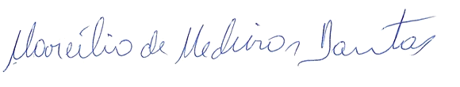

MARCÍLIO DE MEDEIROS DANTAS
VEREADOR - AUTOR

